CURSO

–

**Cibersecurity**

UFCD

**HARDWARE E**

**REDES DE COMPUT**

**ADORES**

**EXERCÍCIO**

**–**

**Cálculo de Redes**



**EXERCÍCIOS DE APLICAÇÃO – SUBNETTING CLASSE C**

1. **Endereço de rede: 192.168.10.0**

**CIDR: /26**

Quantas subredes?

Quantos hosts por subrede?

Qual a máscara de rede?

Qual o intervalo de ips válidos para host para cada uma das sub-redes?

1. 192.168.10.1 – 192.168.10.62
2. 192.168.10.65 – 192.168.10.126
3. 192.168.10.129 – 192.168.10.190
4. 192.168.10.193 – 192.168.10.254

Qual o primeiro ip de cada uma das sub-redes?

Qual o ip de Broadcast de cada uma das sub-redes?

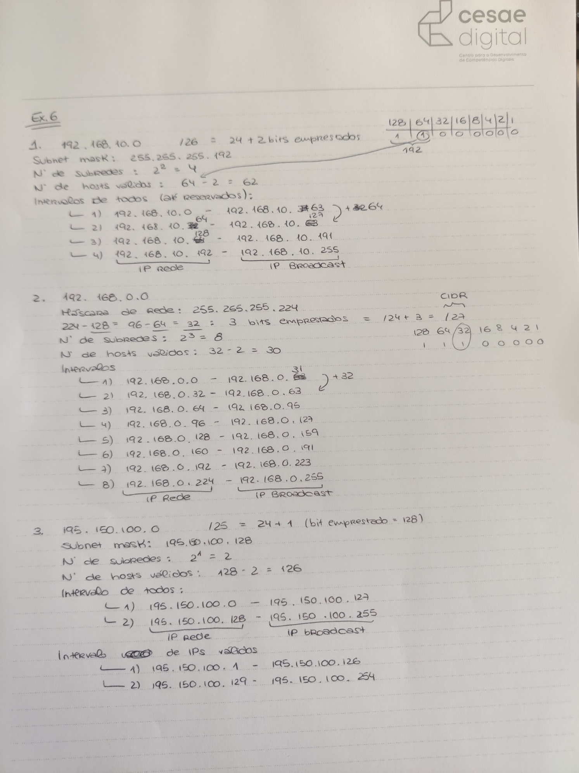

1. **Endereço de rede: 192.168.0.0**

**Máscara de rede: 255.255.255.224** Quantas subredes?

Quantos hosts por subrede?

Qual o CIDR?

Qual o intervalo de ips válidos para host para cada uma das sub-redes?

1. 192.168.0.1 – 192.168.0.31
2. 192.168.0.33 – 192.168.0.62
3. 192.168.0.65 – 192.168.0.94
4. 192.168.0.97 – 192.168.0.126
5. 192.168.0.129 – 192.168.0.158
6. 192.168.0.161 – 192.168.0.190
7. 192.168.0.191 – 192.168.0.222
8. 192.168.0.224 – 192.168.0.254

Qual o primeiro ip de cada uma das sub-redes?

Qual o ip de Broadcast de cada uma das sub-redes?



1. **Endereço de rede: 195.150.100.0**

**CIDR: /25**

Qual a máscara de rede?

Quantas subredes?

Quantos hosts por subrede?

Qual o intervalo de ips válidos para host para cada uma das sub-redes?

Qual o primeiro ip de cada uma das sub-redes?

Qual o ip de Broadcast de cada uma das sub-redes?

 Apercebi-me que coloquei mal a máscara. É 255.255.255.128

1. **Endereço de rede: 190.100.10.0**

**CIDR: /28**

Qual a máscara de rede?

Quantas subredes?

Quantos hosts por subrede?

Qual o intervalo de ips válidos para host para cada uma das sub-redes?

Qual o primeiro ip de cada uma das sub-redes?

Qual o ip de Broadcast de cada uma das sub-redes?

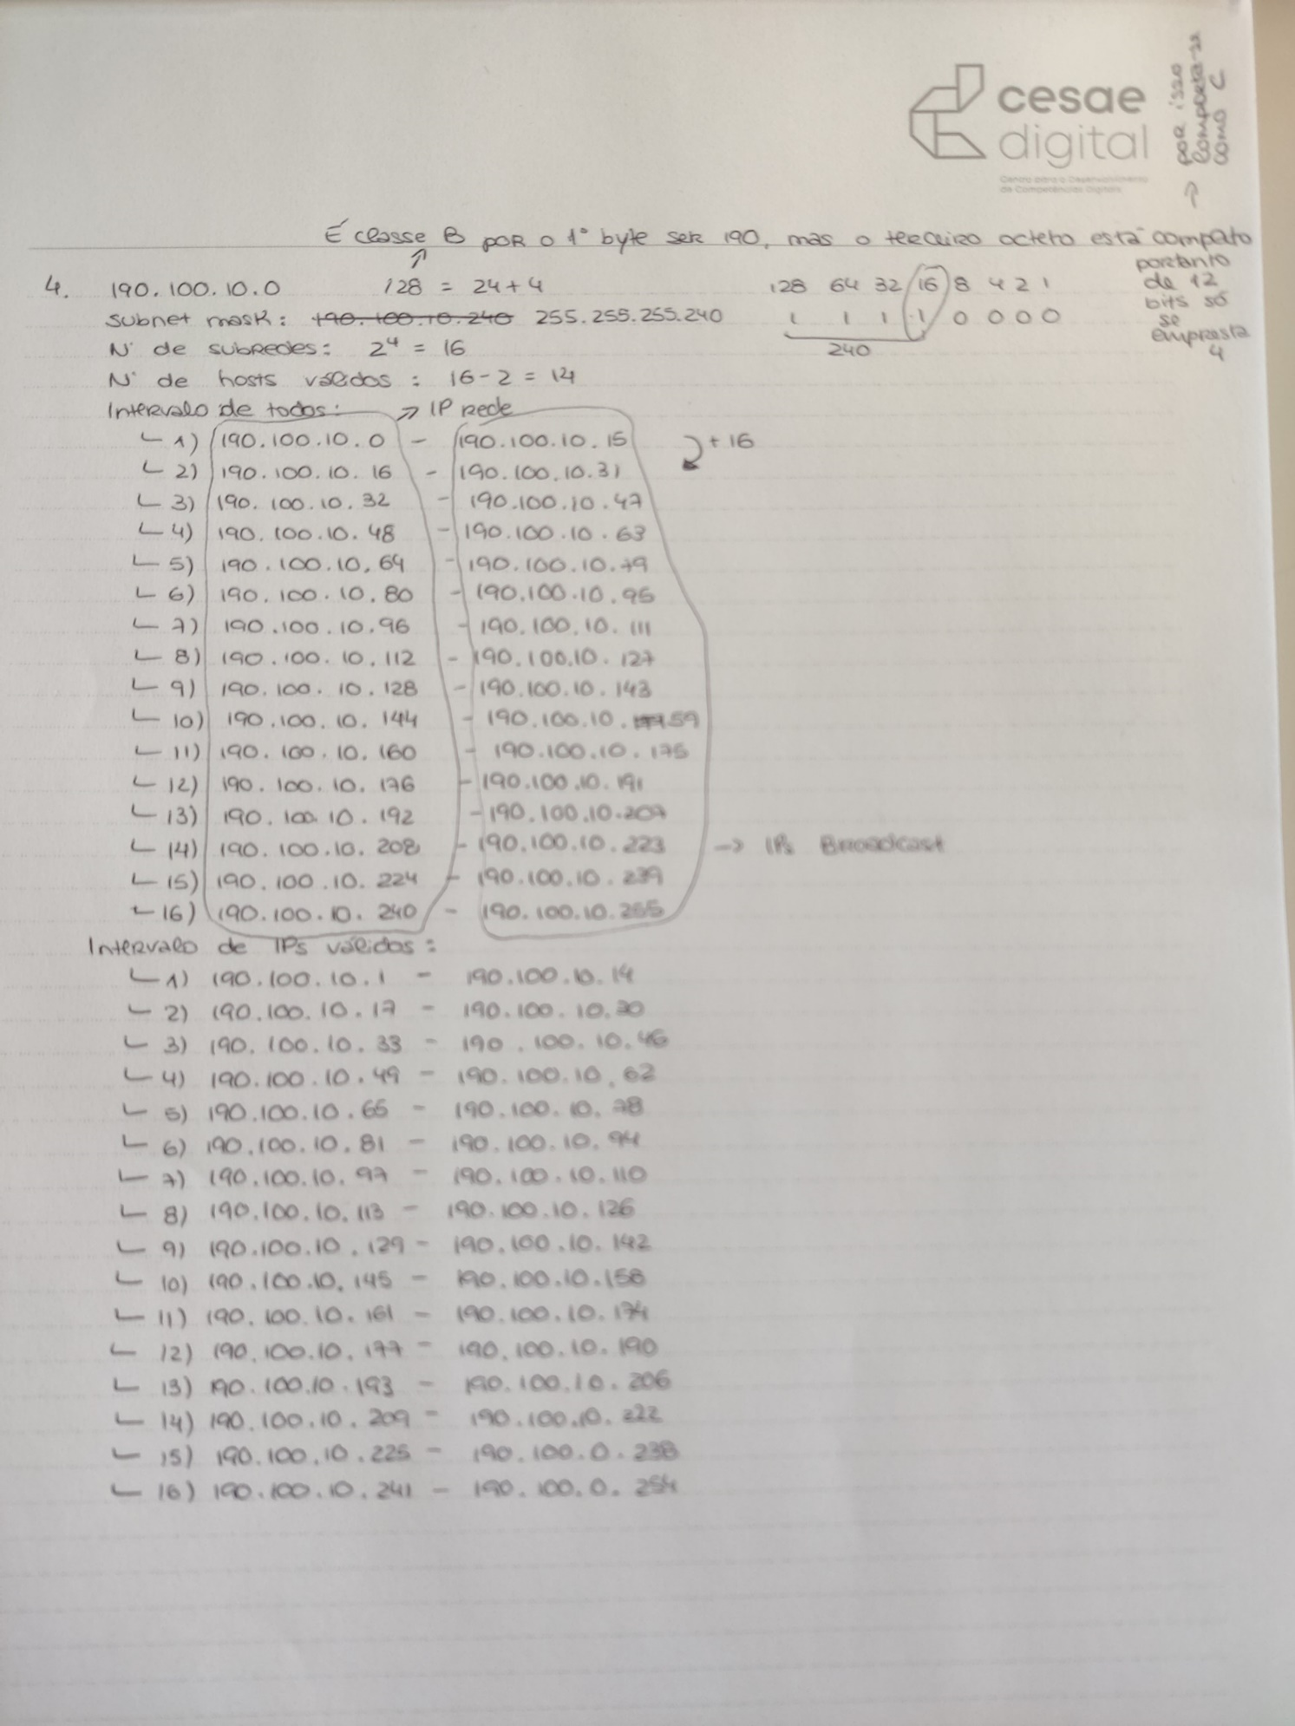

1. **Endereço de rede: 200.100.100.0**

**CIDR: /29**

Qual a máscara de rede?

Quantas subredes?

Quantos hosts por subrede?

Qual o intervalo de ips válidos para host para cada uma das sub-redes?

Qual o primeiro ip de cada uma das sub-redes?

Qual o ip de Broadcast de cada uma das sub-redes?

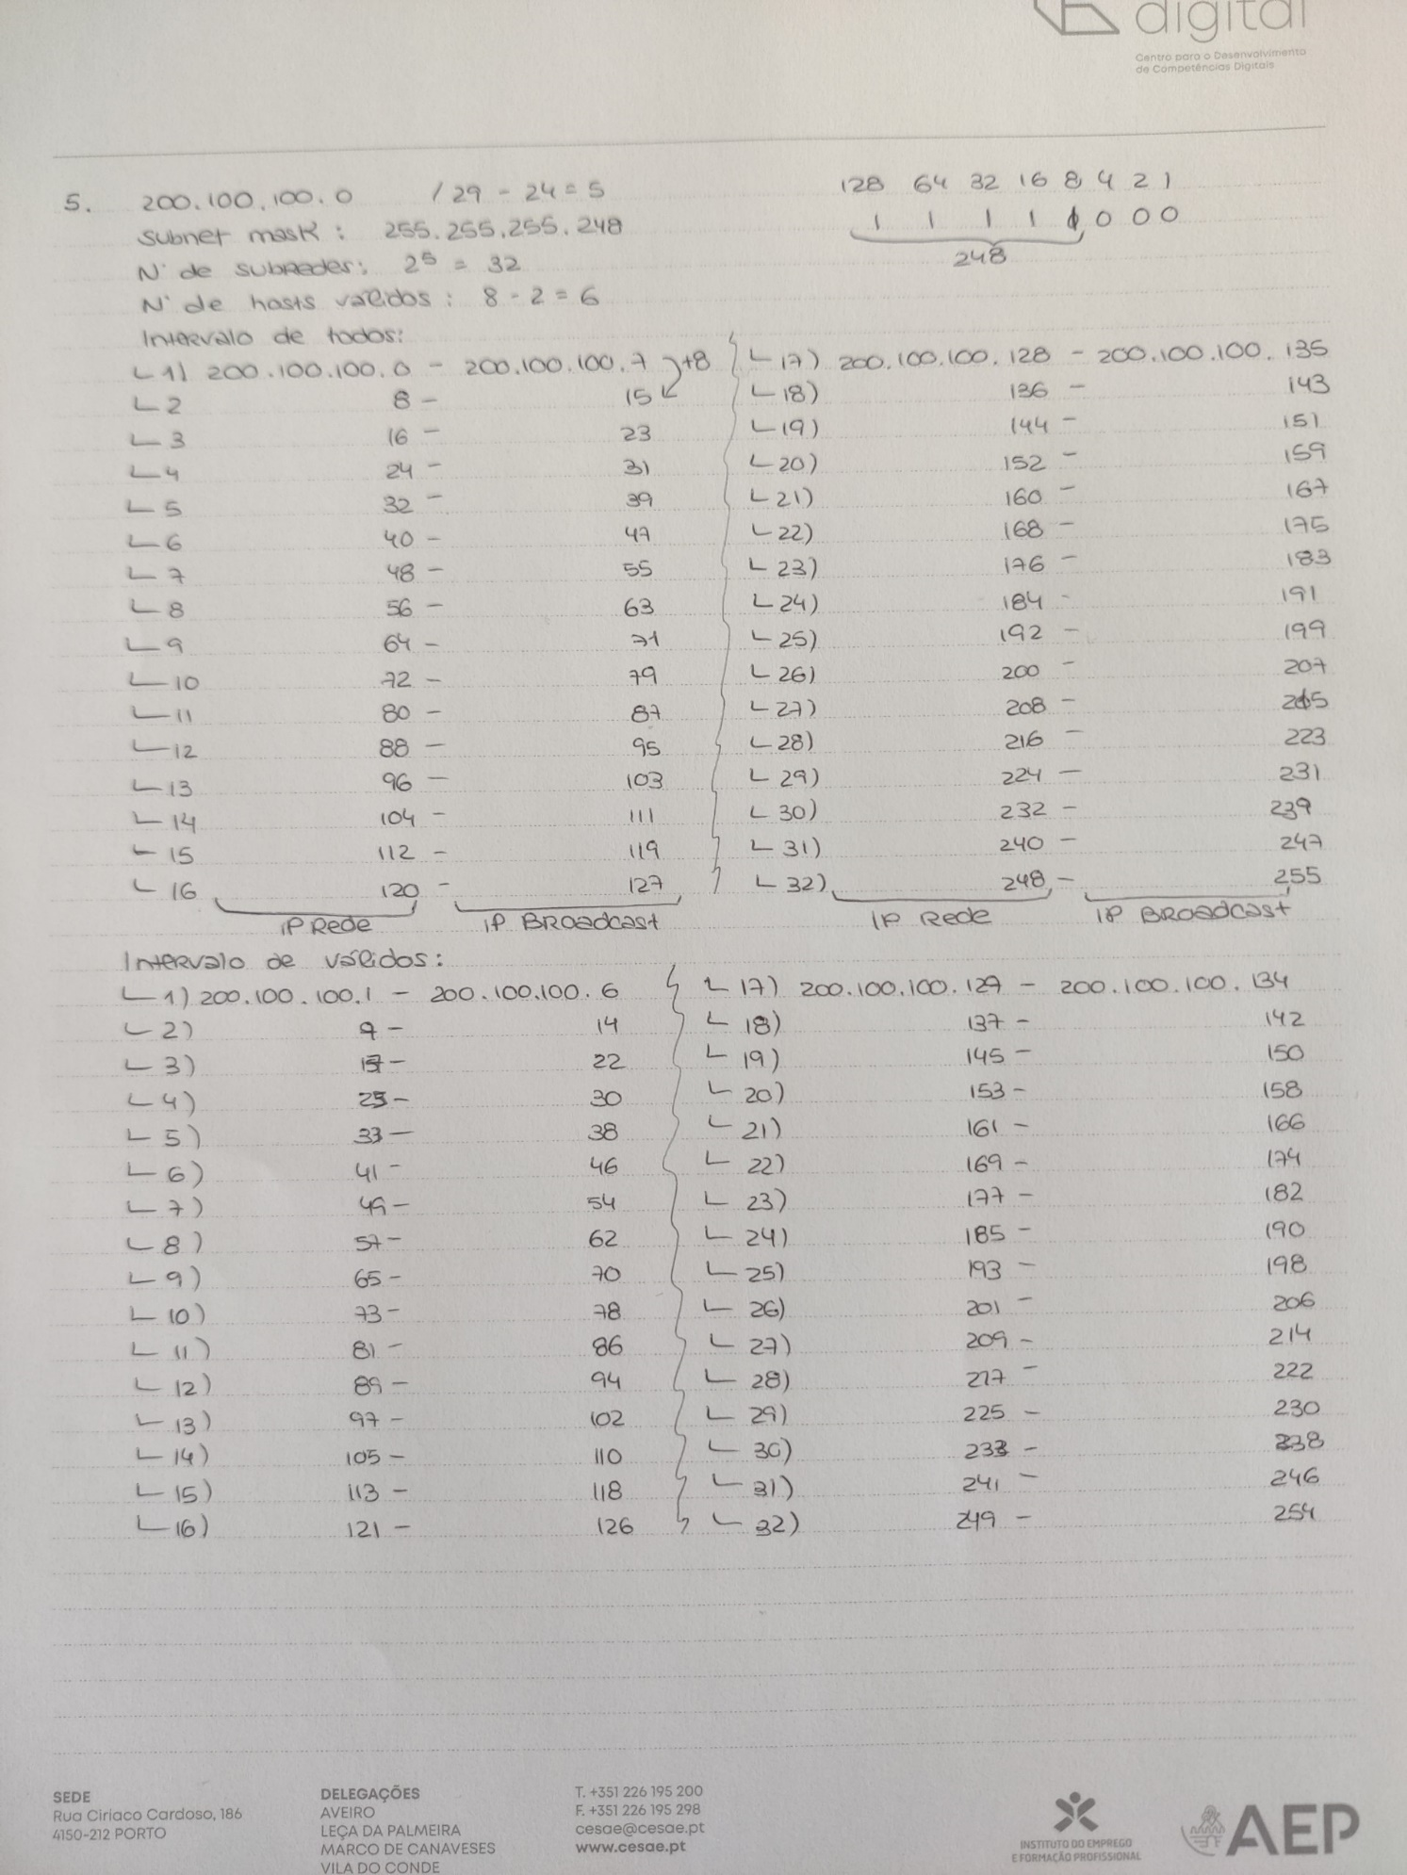

________________________________________________________________________________________________________________

Hugo Viana Página 1